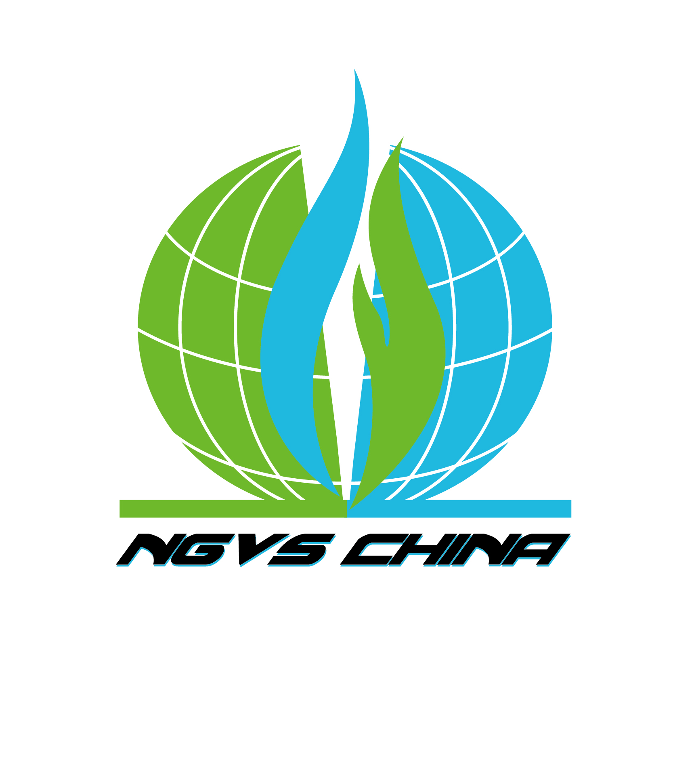
2022第二十三届中国国际
天然气车船加气站设备展览会暨论坛
2022 the23st China International NGVS and Gas Station Equipment Exhibition & Summit Forum
时间：2022年11月24-26日 地点：北京·中国国际展览中心（顺义馆）
支持单位 Supported by
中国交通运输协会 China CTA
清华大学汽车工程系 Tsinghua University of DAE
国际天然气汽车协会 International Association of NGVS
主办单位 Hosted by
亚太天然气汽车协会 Asia Pacific Natural Gas Vehicles Association
中国交通运输协会清洁能源车船分会 CEVS Branch of CCTA
中国汽车工业协会燃气汽车分会 Gas Vehicle Branch of CAAM
协办单位 Co Organizer
新兴能源装备股份有限公司 Xinxing Energy Equipment Co.,Ltd
中集安瑞科控股有限公司 CIMC Enric Holdings Limited
厚普清洁能源股份有限公司 Houpu Clean Energy Co.,Ltd.
重庆耐德能源装备集成有限公司 Chongqing Naide EEI Co., Ltd
北京天海工业有限公司 Beijing Tianhai Industry Co.,Ltd
天津佰焰科技股份有限公司 Tianjin Baiyan Technology Co., Ltd
承办单位 Organizer
北京企发展览服务有限公司 Beijing Qifa Exhibition Service Co.,Ltd.
一、前 言
现在全球已进入能源大转型的新时代，发展和使用清洁能源是不可逆转的大趋势。天然气是世界公认的清洁能源。党的十九届五中全会提出的《制定国民经济和社会发展第十四个五年规划和二〇三五年远景目标的建议》，明确提出：坚定不移地贯彻绿色发展理念，加快推动绿色低碳发展。
党中央和国务院发布的《交通强国建设纲要》明确要求：优化交通能源结构，推进清洁能源、新能源应用；推广清洁能源、新能源交通装备及成套技术装备。随着我国能源革命的深化，以及天然气车船技术的进步，“十四五”期间天然气汽车和船舶将迎来新的发展格局。预计到2025年天然气汽车保有量将超过1000万辆，加气站超过13000座；LNG船舶将达到0.8-1.0万艘。与此同时，氢燃料电池汽车在国家大力扶持下必将迅速发展。“2022第二十三届中国国际天然气车船加气站设备展览会暨论坛”将于2022年11月24-26日在中国国际展览中心（静安庄馆）举行。同期举办“CIHHSE和CGLE”三大主题展会暨论坛影响力叠加、相辅相成、资源共享，是展示、参观、交流、学习的最佳平台。预计将有来自10多个国家和地区的400多家企业参展，展出面积超过50000平方米，观众20000多人，真诚的欢迎您莅临参观、指导！
二、同期论坛：2022第五届中国天然气车船发展论坛：（演讲主题：2022年10月公布）
论坛将邀请：交通部、资源环境部、工信部、能源局、水运局、水运院、中石油、中石化、中海石油电气集团、昆仑能源、北京燃气、深圳燃气、华港燃气、新疆广汇、新奥集团、国家燃气汽车中心、燃气设计院、物流公司、快递公司、加气站建设公司、公交公司、出租公司、客运公司、天然气车船制造装备企业、国际国内行业协会与天然气重大用户和采购商及部分参展企业专家领导参加论坛。
三、NGVS China2022五大新机遇和亮点：
1、党的十九届五中全会会议精神，“十四五”期间天然气车船将迎来新的发展格局。预计到2025年天然气汽车保有量将超过1000万辆，加气站超过13000座；LNG船舶将达到0.8-1.0万艘。
2、2020年5月29日中国船舶集团、广东省政府、中国海油集团签订广东内河1500艘LNG动力船改造项目，据市场调研和专业人士透露，广东内河动力船改造项目将带动我国内河近5万艘船舶将陆续改造成使用LNG。
3、主办方多次与中国快递协会、中国交通运输协会快运分会、物流分会、快递公司、物流公司座谈、交流沟通。向他们推荐使用经济、清洁、环保技术成熟的天然气重卡，为了环保、降本、增效。物流企业开始制定计划纷纷采购LNG重卡。
4、为了打赢蓝天保卫战，国家原定要在2020年底前淘汰100万辆柴油重卡及老旧燃气车辆，更换新能源及达到国六排放的燃气汽车。2020年全年LNG重卡销量13万辆创历史新高。
5、NGVS China在天然气车船行业根深蒂固20年，是全球天然气车船加气站设备展示、采购、交流的第一平台。NGVS China2020得到快递协会、物流分会、快运分会、中船集团、中海油集团等单位的大力支持。参观主要群体在原有的基础上新增包括但不限于中船集团、广东省政府、中海油集团、快递企业、物流企业现场参观采购。
四、会议日程：
报到布展：2022年11月22日－23日 (8:30－17:00)
正式展出：2022年11月24日－26日 (9:00－17:00)
五、参展范围：
△天然气汽车：液化天然气汽车、压缩天然气汽车、单一和双燃料天然气汽车、煤层气汽车、天然气载重卡车、天然气牵引车、城镇物流车、摆渡车、天然气客运车、小型轿车、商务车、天然气环卫车；
△特种天然气汽车：天然气储气瓶组半挂车、天然气移动加气车、天然气汽车检测专用车、天然气运输车;
△LNG工程车辆：天然气混凝土搅拌车、挖掘机、渣土车、叉车、吊车、自卸车、搅拌站、升降机；
△LNG船舶：LNG运输船、LNG动力船、LNG船用改装配套产品及相关设备；
△煤改气设备：天然气储存设备、LNG储罐、燃气锅炉、燃气调压柜、调压箱、燃气控制检测技术；
△天然气车/船零部件及专用装备：天然气（氢能）储气系统：充气装置、储气瓶（气瓶生产线、抽真空置换成套装备及相关设备）、高压管线及高压接头、气压显示装置、手动截止阀等；天然气汽车电子、燃气供给系统；天然气过滤器、减压调节器、混合器、低压气软管及循环水软管等；
△天然气发动机：CNG/ LNG 车用燃气发动机、双燃料发动机、船舶发动机、工程机械发动机、飞机
发动机、天然气发动机组及其他动力设备；
△燃料转换系统：车用转换器、单一天然气转换器、燃料转换开关、天然气截止阀等；
△氢能与加氢站设备：制氢设备、加氢设备、加氢站设备、氢燃料电池、氢燃料汽车、车载供氢系统；
△加气站设备：CNG/LNG/LPG加气站设备、加气机、压缩机、干燥器、回收罐、储气装置及其配件；
△LNG工厂设备：接收站设备、LNG低温储罐、LNG调峰站设备、LNG气化站设备、
LNG/CNG加气站（撬）、LNG泵撬、LNG加气机、IC卡系统、潜液泵、真空管、真空阀等；
△相关设备：流量仪、检漏仪、探测仪等仪器仪表；监控、安全防护用设备等；
△净化设备：天然气、煤层气、氢气、工业气体、压缩空气干燥、分子筛脱水装置等；
△控制元器件：橇装箱体、底座、进排风箱、电机起动器等部件、高压气体阀门和LPG等。
△各种清洁能源汽车、节能技术及装备、清洁燃料汽车成果展示。
六、服务收费标准
1.参展费用
室内外光地展区：
外商 380美元／m²展期 合资2000元／m²展期 国内 1400元／m²展期
豪华特标展位：（3×4m）【注：此展位赠送会刊140*210mm版彩页】
12平米双开口 国内24800元／展位 合资 30800元／展位 外商 6600美元／展位
12平米单开口 国内21800元／展位 合资 27800元／展位 外商 5600美元／展位
普通标准展位：（3×4m）
12平米双开口 国内17800元／展位 合资 22800元／展位 外商5000美元／展位
12平米单开口 国内15800元／展位 合资 20800元／展位 外商4600美元／展位
标准展位费用：包括展出场地、2.5m高壁板、楣牌制作、12平方米地毯、洽谈桌一张、二把椅子、220v电源插座一个、日光灯二支；（豪华特标多配一套玻璃圆桌和四把椅子）
光地费用包括：展出场地、保安、清洁服务。（不包括每平米41-55元人民币管理费）
- 论坛费用：论坛将有20位以上国内外行业权威知名专家演讲，各参展商可以自愿申请论坛演讲、技术交流，国内企业为20000元，境外企业为4000美元，时间为20分钟。（注明：申请论坛演讲单位将列为本论坛的协办或赞助单位，赠送4张论坛入场券）
3.赞助费用：
❶展会协办单位赞助：钻石赞助20万元，金牌赞助15万元，银牌赞助10万元。
❷论坛和晚宴赞助：钻石赞助20万元，金牌赞助15万元，银牌赞助10万元。
❸展会期间证件赞助：（吊带、胸牌、门票、请柬）独家赞助10万元，分赞助5万元。
注：所有赞助单位赞助事项展会活动对外宣传列赞助单位公司名称和logo，具体事项被索。
4.会刊及其他广告费用：
会刊除在大会期间广泛送给主管部门及相关协会、观展客商外，还将通过有效途径发往国内外的相关单位等。可以免费为参展商刊登200字内的公司简介（会刊净尺寸210X140mm）。
会 刊 | 封 面 | 封 底 | 封一二 | 封 三 | 跨彩页 | 内彩页
人民币 | 30000元 | 23000元 | 10000元 | 8000元 | 8000元 | 6000元
资料袋25000元一万个 |  |  | 参观指南10000元/广告位 |  | 广告牌1000元/平米
七、参展程序：
填写展位申请表、加章后邮件或传真至大会组委会。在申请展位一周内将参展费用［50%(订金)或全款］电汇或交至组委会，展品运输、代表住宿等事宜，将以参展商手册为准。
- 拟定在国内外100多种媒体做大量的宣传推广：
第一商用车网、国际能源网、方得网、商用车网、盖世汽车资讯、环球卡车网、LNG物联网、华夏能源网、聚天网、中国汽车供应商网、清洁能源网、博燃网、天然气工业、液化天然气网、中国空分网、QC检测仪器网、中国压缩机网、仪器仪表交易网、天然气处理与加工、石油在线、特气网、仪器仪表网、全球阀门网、中国天然气网、气体设备网、压力容器产业网、卓创资讯、船海装备网、化工设备网等相关媒体发布信息及广告内容。
九、组委会秘书处：
地 址：北京朝阳区东四环中路60号远洋国际中心C座1301室（100025）
电 话： +86-10-85868894 邮 箱：suntao_bj@126.com
联系人：孙涛13611018663（微信同号）

